**TP 3 : Dosage des anticorps par modification physique de l’antigène**

**Introduction**

La mesure directe de la fixation d’un anticorps sur un antigène est utilisée dans la plupart des tests sérologiques. Cependant, certains tests, important en pathologie humaine, sont basés sur la capacité d’un anticorps de modifier les propriétés physiques de l’antigène sur lequel il se fixe. Ces interactions secondaires peuvent être détectées de nombreuses manières.

La réaction Ag-Ac est une réaction exothermique, réversible et spécifique.

• **Exothermique :** la réaction est caractérisée par la formation d’une liaison libérant de l’énergie, ce qui a pour conséquence une influence de la température sur le bon déroulement de la réaction.

**• Réversible :** la liaison qui s’effectue entre l’Ac et l’Ag sont des liaisons faibles (électrostatique, hydrogène, hydrophobe ...), elle peut donc être rompue assez facilement en faisant varier des paramètres physico-chimiques (pH, température, force ionique).

• **Spécifique :** le site anticorps d’une immunoglobuline (paratope) peut se combiner avec un épitope et un seul ; il existe une spécificité stéréochimique entre le paratope et l’épitope.

**1-Réactions de précipitation.**

**1. 1.Caractéristiques :**

Une réaction de précipitation est une réaction mettant en jeu des antigènes solubles et des anticorps spécifiques précipitants. La formation de complexes immuns aboutit à un édifice multimoléculaire qui peut dans certaines conditions précipiter en solution.

Dans cette réaction :

- Les antigènes sont solubles et ayant plusieurs épitopes.

- Les anticorps sont précipitants, polyclonaux.

**1.2. Méthodologie :**

- Selon le milieu dans lequel se déroule la réaction : Ces réactions peuvent s’observer :

* Soit en milieu liquide

* Soit en milieu gélifié.

- Selon le procédé :

* Techniques passives

* Techniques accélérées par un champ électrique.

**A- Réaction de précipitation en milieu liquide**.

**A.1. Le test de l’anneau ou ring test :**C’est une technique d’immunoprécipitation qualitative en milieu liquide.

Le test consiste à mettre en présence dans un étroit tube vertical un sérum contenant les anticorps recherchés et l'antigène correspondant sans les mélanger de façon à laisser s'opérer la diffusion des molécules dissoutes entre les deux solutions. Si les concentrations respectives en anticorps et en antigènes sont judicieusement choisies pour se trouver dans la zone d'équivalence, on observe la formation d'un anneau de précipitation blanchâtre à l’interface entre les deux solutions qui traduit la formation de complexes immuns.

* **Protocole**

Disposer 2 petits tubes (5 mm x 40 mm) verticalement sur un bloc de pâte à modeler.

Déposer 200 µL (ou 5 gouttes) d’immunsérum de lapin anti-sérumalbumine bovine (BSA) au fond d’un tube et 200 µL de sérum de lapin non immunisé au fond de l’autre tube.

Ajouter 200 µL de solution de BSA dans chaque tube en laissant couler le liquide lentement le long de la paroi de façon à éviter le mélange des solutions. Éviter la formation de bulles d'air dans les solutions.

* **Résultats**

Attendre quelques secondes pour observer la formation de l’anneau de précipitation dans le premier tube près de l'interface entre les deux solutions.

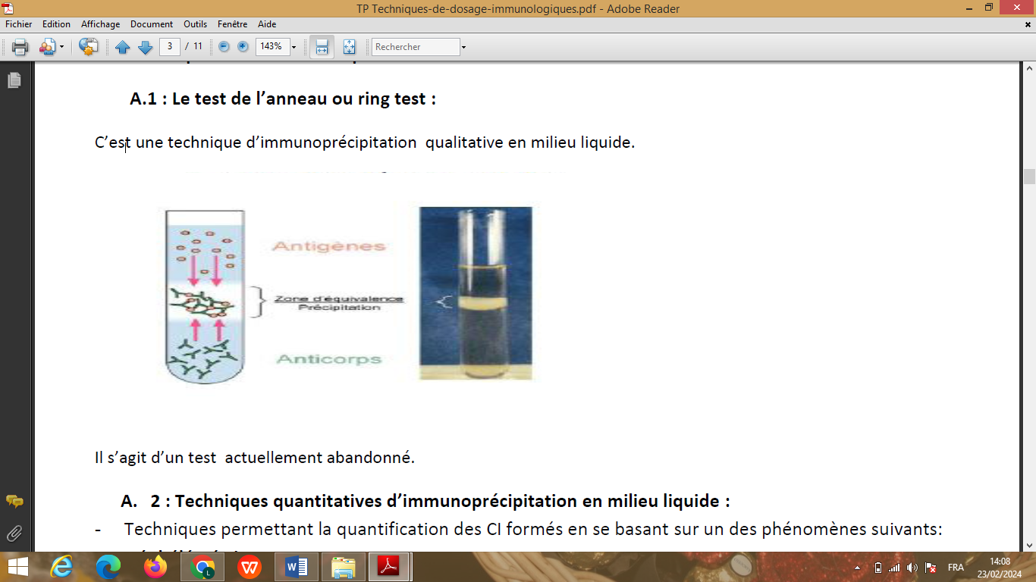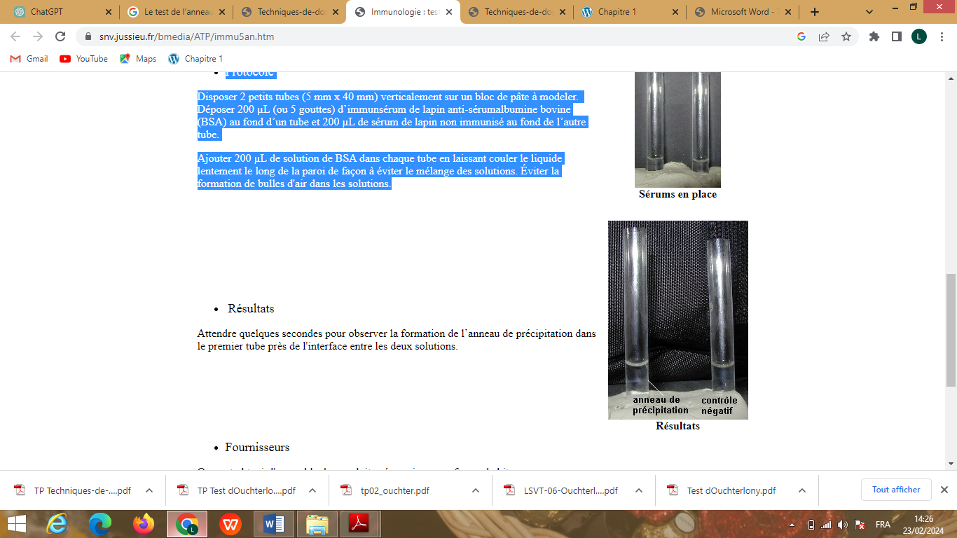

**A. 2 : Techniques quantitatives d’immunoprécipitation en milieu liquide :**

- Techniques permettant la quantification des CI formés en se basant sur un des phénomènes suivants:

• Néphélémétrie.

• Turbidimétrie.

- Techniques automatisables.

- Dosage des protéines spécifiques dans les différents liquides biologiques

La précipitation de complexes antigène/anticorps en milieu liquide peut permettre un dosage très précis des antigènes. En effet, la formation de ces complexes entraîne une augmentation de la turbidité du milieu qui, à concentration d’anticorps constante, ne dépend que de la quantité de l’antigène à doser. Les variations de turbidité du milieu sont mesurées à l’aide d’un néphélémètre. Cet appareil possède un rayon laser dont le faisceau traverse la cuve où a lieu la réaction antigène/anticorps. L’augmentation de turbidité du milieu entraîne une déviation du faisceau qui est analysée par des photomultiplicateurs et comparée à la déviation obtenue avec des quantités connues d’antigène. On en déduit la quantité d’antigène présente dans l’échantillon à doser. Ce principe est couramment employé pour doser une multitude de protéines sériques comme par exemples les immunoglobulines ou les fractions du complément.

**B. Précipitation en milieu gélifié:**

Lorsqu’un antigène et un anticorps sont introduits dans un milieu gélifié en des points différents, ils diffusent et des précipités peuvent se former au point de rencontre si le rapport des concentrations d’antigène et d’anticorps s’y prête. On distingue, selon le type de support sur lequel le gel est appliqué, l’immunodiffusion en tubes ou en plaques.

**B-1 Immunodiffusion en tube (La technique d’Oudin.) :**

Le principe de la technique consiste à remplir un tube de verre avec un gel d’agar dans lequel un anticorps a été préalablement incorporé, puis à appliquer une solution d’antigène dans le tube. L’antigène progresse rapidement par simple diffusion dans le gel en créant un gradient de concentration. Si la concentration initiale d’antigène est suffisante, un précipité se forme au niveau du front de progression de l’antigène.

**B-2 Immunodiffusion sur plaque (technique d’Ouchterlony)**

Le test d’immunodiffusion double ou test d’Ouchterlony, a pour objectif la mise en évidence de laréaction anticorps (Ac) / antigène (Ag). Cette méthode expérimentale permet d’identifier un Ac spécifique à un Ag donné et inversement. Elle repose sur la formation d’un complexe visible à l’œil nu entre l’Ac et l’Ag.

Ce test peut être utilisé afin de détecter la présence d’Ac spécifique dans un sérum, ou encore afin d’identifier un Ag précis dans un liquide biologique. Cette méthode est purement qualitative.

Le principe du test d’Ouchterlony est basé sur 2 points fondamentaux :

- La diffusion des molécules dans la gélose à partir de chaque puit.

La vitesse de diffusion dépend de la taille des molécules et de leur diversité dans chaque puit. Ce test requiert une double diffusion : celle de l’anticorps et celle de l’antigène.

- La reconnaissance spécifique anticorps/antigène et le phénomène d'immunoprécipitation conduisant à la formation d’un complexe visible à l’oeil nu

Ac et Ag diffusent donc dans la gélose dans toutes les directions depuis les puits. Quand les Ac et leurAc spécifiques se rencontrent, ils forment un complexe immun (arc de précipitation)

* **Mode opératoire**

• Préparation des boîtes :

De l’agarose (2) est coulée dans des boîtes de Pétri. Après refroidissement, des trous sont percés dans la gélose, grâce à un emporte-pièce. Ces trous sont régulièrement espacés.

• Dépôts des substances :

A l’aide d’une pipette Pasteur, les différentes substances sont déposées dans les puits. L’échantillon à tester est mis dans le puit central et les puits périphériques contiennent les substances connues.

Si l’étude cherche à identifier un Ac alors les puits périphériques sont chargés en différents Ag. Inversement, si l’étude cherche à identifier un Ag, alors les puits périphériques sont chargés en différents Ac.

• Marquage de la boîte : Le nom des dépôts est marqué sur le couvercle de la boîte de Pétri. De plus, un trait est effectué entre la boîte et le couvercle au cas où celui-ci tourne.

La boîte est placée à l’étuve. La durée de mise à l’étuve est variable selon les études menées

* **Présentation des résultats**

Après la période de diffusion, les boîtes sont récupérées pour l’interprétation. La méthode d’Ouchterlony est une technique non quantitative, elle permet seulement d’identifier une interaction Ac/Ag. L’observateur détermine à l’oeil nu la formation ou non d’un arc de précipitation.

Pour interpréter les résultats, il suffit donc de noter entre quel(s) Ac et quel(s) Ag est apparu un arc de précipitation. Pour cela, l’observateur se réfère aux annotations précédentes prises sur le couvercle des boîtes.



* **Interprétation des résultats**

L'observation d’arcs de précipitation permet d’identifier un Ag ou un Ac spécifique. En effet, les arcs de précipitation, ou complexes communs, sont le résultat de l’association d’un Ac à un Ag donné, et inversement. Ainsi, pour la figure précédent , dans le cas où le puit central contient un Ag et les puits périphériques des Ac, la formation d’un arc entre le puit S et le puit D signifie que l’échantillon D contient des Ac spécifique à l’Ag S. Si le puit central contient un Ac et les puits périphériques des Ag, cela signifie que le puit D contient l’Ag correspondant à l’Ac S.

Cette méthode permet donc l’identification soit d’Ac grâce à un Ag donné, soit un Ag grâce à des Ac connus.

Si aucun arc n’est observé entre deux puits, cela signifie qu’il n’y a pas eu de formation de complexe commun, donc pas de reconnaissance entre Ac et Ag. Les Ac et Ag mis en jeu ne sont donc pas spécifiques l’un de l’autre.

**B-3 Immunodiffusion radiale (Technique de Mancini)**

Un gel d’agar dans lequel un anticorps a été préalablement incorporé est déposé sur une lame de verre. La solution d’antigène qui est déposée dans un puits diffuse dans l’agar et donne lieu à la formation d’un halo de précipitation dont le diamètre extérieur est proportionnel à la concentration initiale d’antigène. Cette technique a été proposée par Mancini pour doser certains antigènes. Il suffit en effet de calibrer la méthode en utilisant des quantités connues d’antigène purifié.

